http://gazeta-sviblovo.ru/?p=7598

Центр соцобслуживания пригласил Свибловцев на день открытых дверей
14:36, 29 Сентябрь 2015
Метки:общество
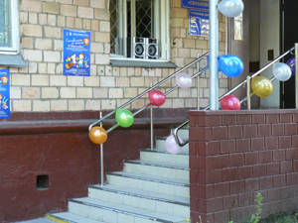
Консультации специалистов, экскурсия по филиалу центра соцобслуживания, концертная программа, мастер-классы, викторины, спортивные соревнования – все это ждет свибловцев в День открытых дверей в филиале «Свиблово» ТЦСО «Ярославский» (пр-д. Нансена, д.12 к.1) 3 октября с 10.00 до 17.00.
Кроме того, в центре будет организован пункт по оформлению льготной подписки для ветеранов, пенсионеров и малообеспеченных граждан, — информирует «Свиблово».
Текст: Ирина Бородина

